**Lab14设计文档**

设计目的

1.熟练掌握HTML在组织结构上的优势

2.熟练掌握CSS在网页布局中的应用

3.学习web标准及浏览器的兼容性

设计步骤

1. 功能性需求分析

该网站共有3个页面其中每一个页面的屏幕截图及主要功能如下所列。

1. 首页：

屏幕截图：

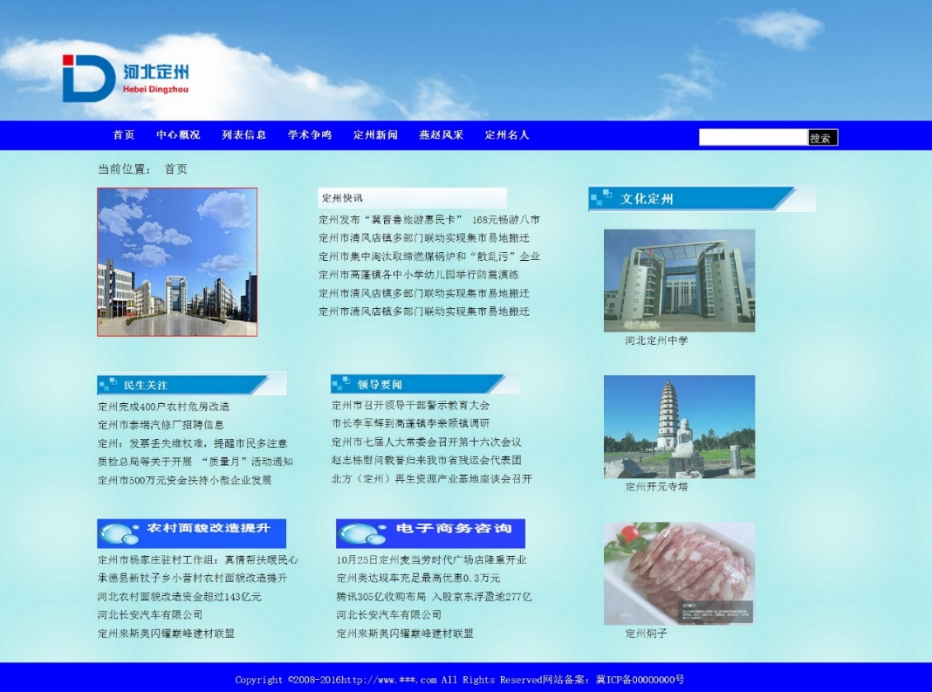

图一：屏幕首页截图

主要实现功能：首页是对网站功能的汇总和索引，并且有很多超链接可以链接到使用者感兴趣的内容。

首页导航栏功能：让访问者更清晰明朗的找到所需要的资源区域，一目了然地发现网站的主要信息，不用访问者费力寻找。

（2）二级页面：

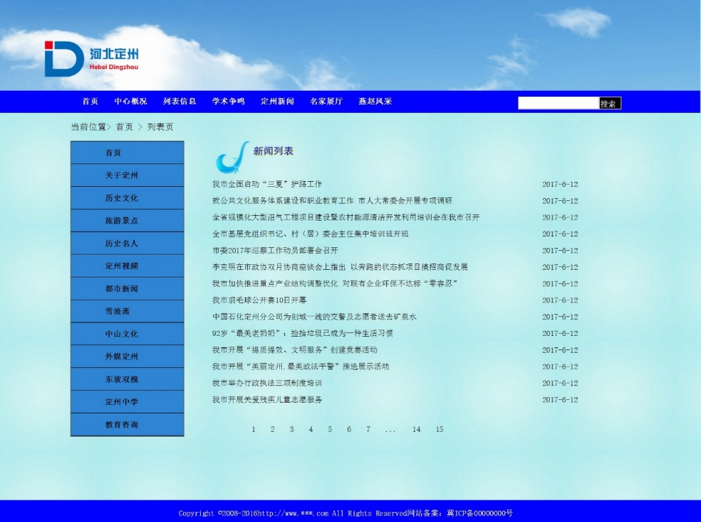

主要实现功能：与首页具有从属关系，是首页上的超链接链接到的地方，二级栏目对网站的优化有一定的影响，还可以提高网站首页的权重。

（3）三级页面：

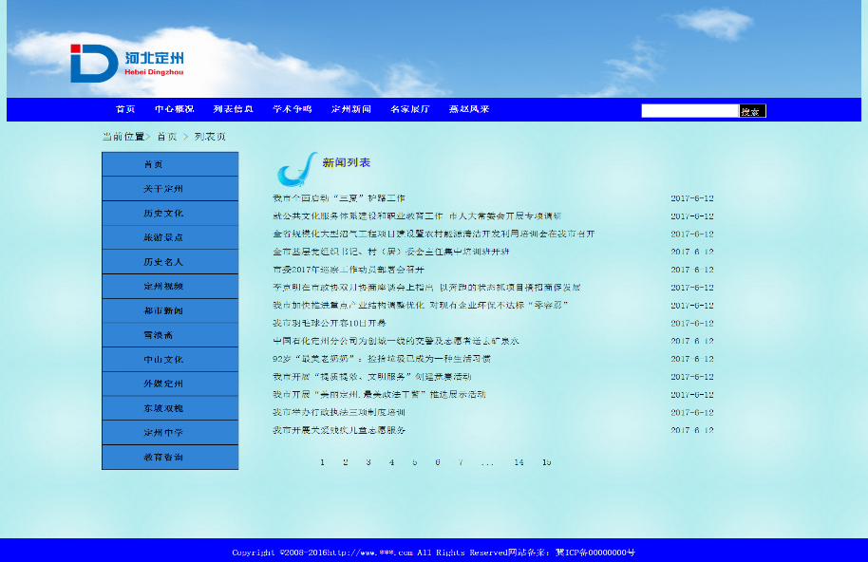

主要实现功能：三级页面是对二级页面即列表页的某一项的具体内容的介绍。

1. 搜集网站素材

所用素材大多为定州各个网站下载

3.建立网站代码目录结构

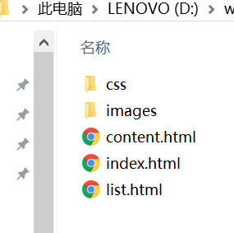

4.编写HTML结构

（1）首页部分：

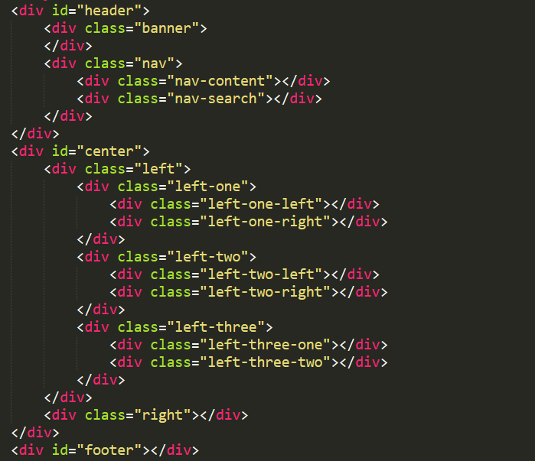

1. 二级页面

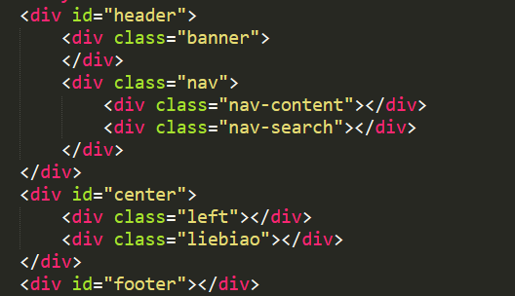

1. 三级页面

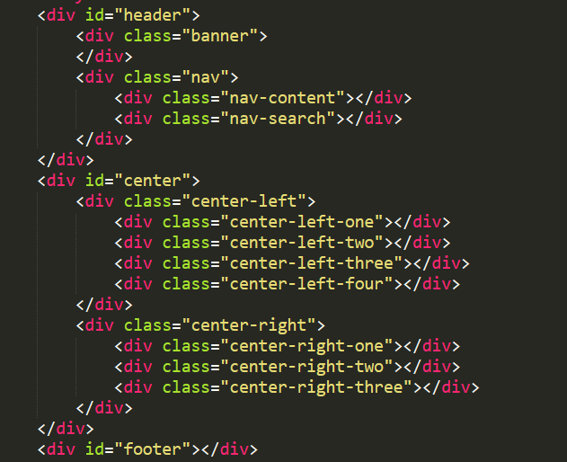

5.编写CSS布局及样式

（1）CSS布局:核心技术：float实现布局，position辅助布局

核心源代码：

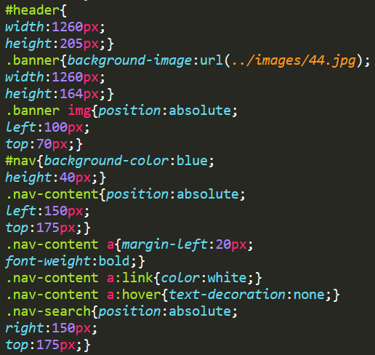

(2)添加CSS样式：

通用样式:body标签属性：字体14px，宋体；背景图片：25.jpg

列表项通用设置无下划线；超链接未点击时无下划线，鼠标经过时有下划线。

6.调试浏览器兼容性

各浏览器截图：

（1）

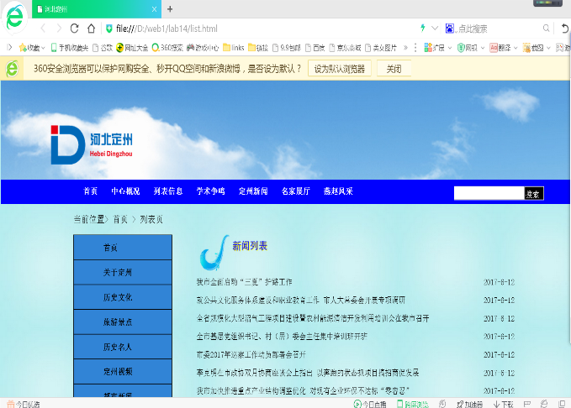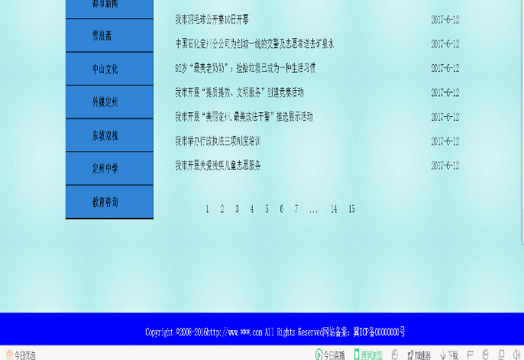

(2)

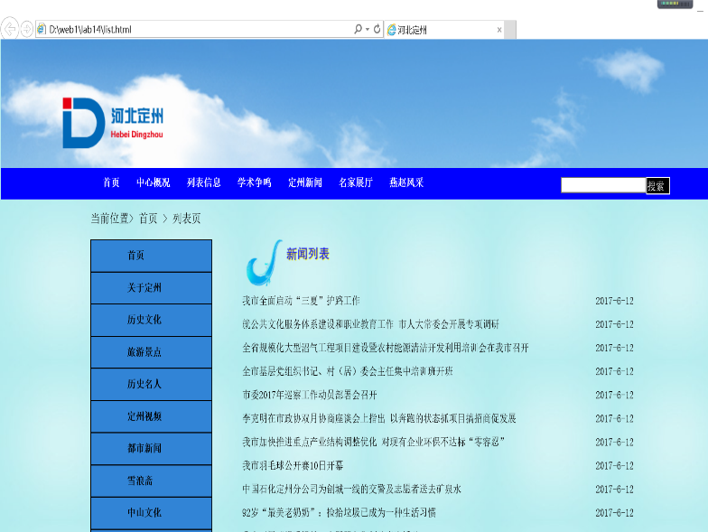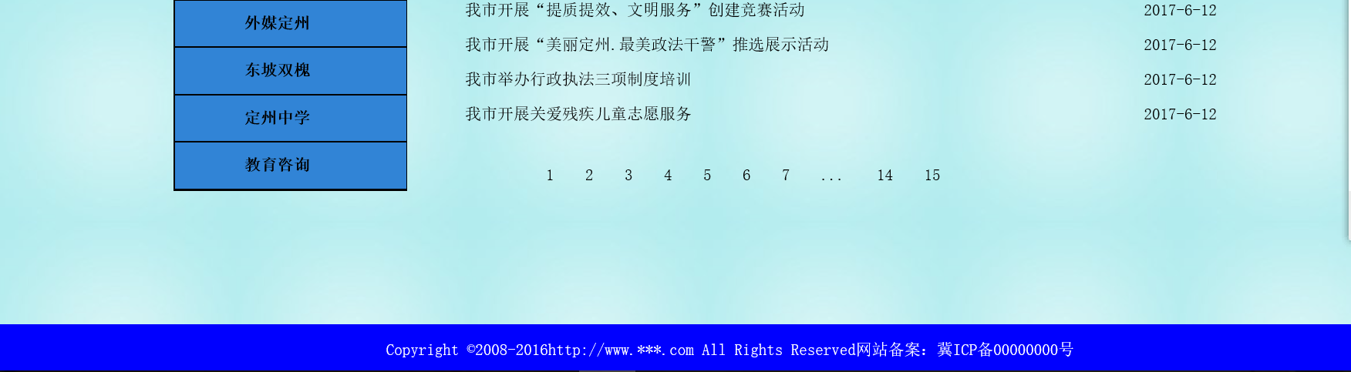

(3)

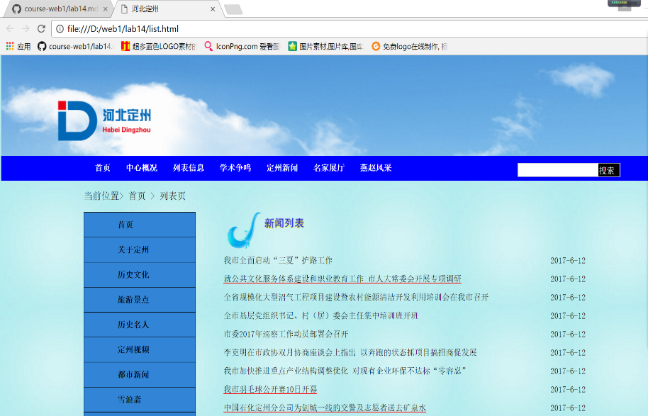

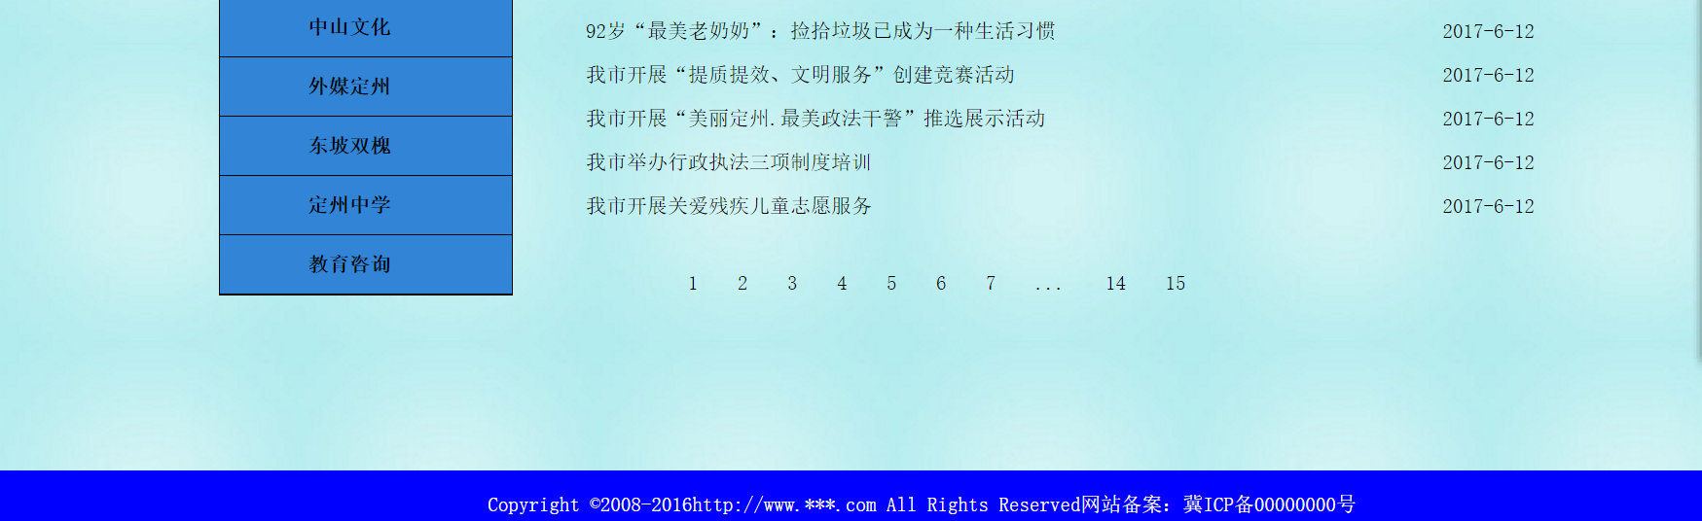

(4)

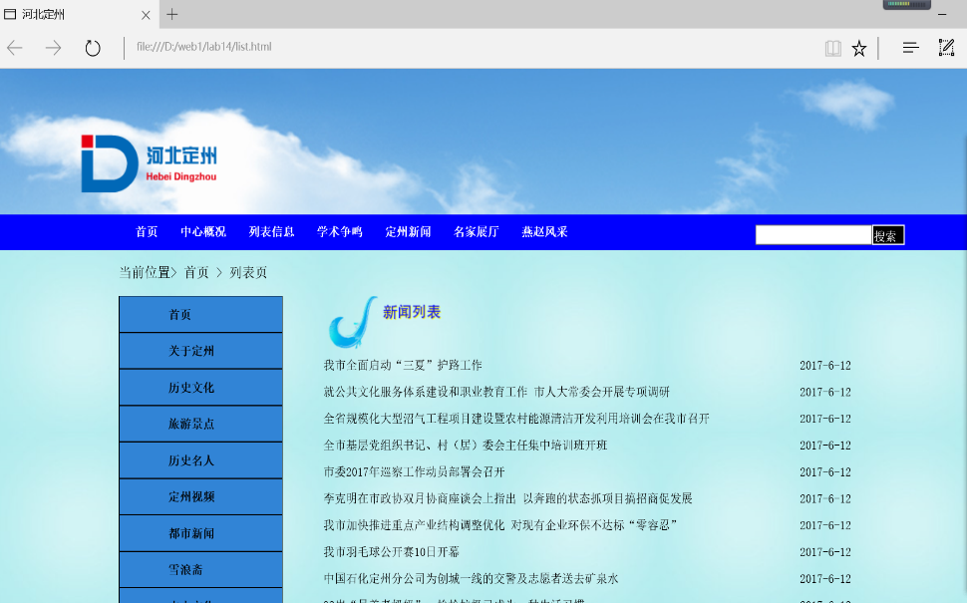

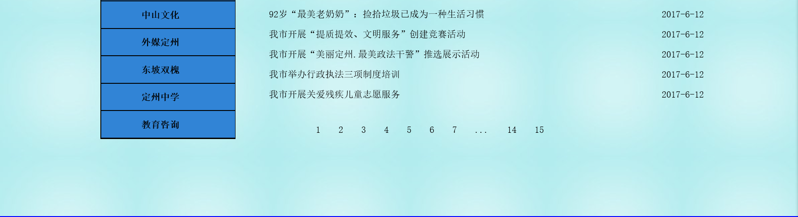

**设计总结**

1. 需求分析阶段的经验：需求分析是整个网站设计过程中至关重要的环节，在进行需求分析时除了考虑浏览网站者的需求还需要考虑外界的一些条件，应最大程度上满足浏览者的需求。
2. 编写HTML代码的经验：第一步，准备编写的材料，建立目录结构。第二步首先分析整体布局，，观察页面各个模块的间距差别，再细化到每个模块的布局。第三步，分别编写每个模块的代码。
3. CSS布局的经验：最基本的是要完全理解盒子模型，遵循整体到局部的原则，也许单个div会很熟悉，但是许多个div组合到一起也要保持清晰地思路。总的来说，最重要的就是实践，多多练习网页布局。
4. 设置CSS样式经验：真正理解每个属性和布局中经常用到的一些标签，比如position定位，浮动处理等，以及盒子模型内边距，外边距的理解都要到位，
5. 调整浏览器兼容性的经验：使用合适的文档声明，针对标准浏览器编写代码；使用校验工具校验代码；使用开发者工具调试代码。